Міністерство освіти і науки України

Фаховий коледж зварювання та електроніки імені Є.О. Патона

ЗВІТ

З ЛАБОРАТОРНОЇ РОБОТИ №5

навчальної дисципліни
ОПЕРАЦІЙНІ СИСТЕМИ
ФКЗЕ. F2ОС19. 05ЛР
Шифр роботи

Студент Мостовик Я.
Група ПЗ-25-1/9
Перевірив Костенко А.О.

2026

Тема: Написання сценаріїв Windows Script Host.
Мета: ознайомитися з підсистемою Windows Script Host, навчитися писати сценарії мовами VBScript і JScript, працювати з файловою системою через об’єктну модель FileSystemObject, керувати оточенням і ярликами через WScript.Shell та отримувати відомості про систему через WMI.
Обладнання: ПК під керуванням ОС Windows 10 або Windows 11; Windows Script Host; текстовий редактор. Права адміністратора не потрібні.
Варіант: 19.

Хід роботи
1 Отримав індивідуальний варіант №19. Ознайомився з основними принципами функціонування операційної системи Linux.
2 Визначив версію ядра, дистрибутив, архітектуру, ім’я комп’ютера та час роботи системи за допомогою команд uname -r, cat /etc/os-release, hostnamectl і uptime.
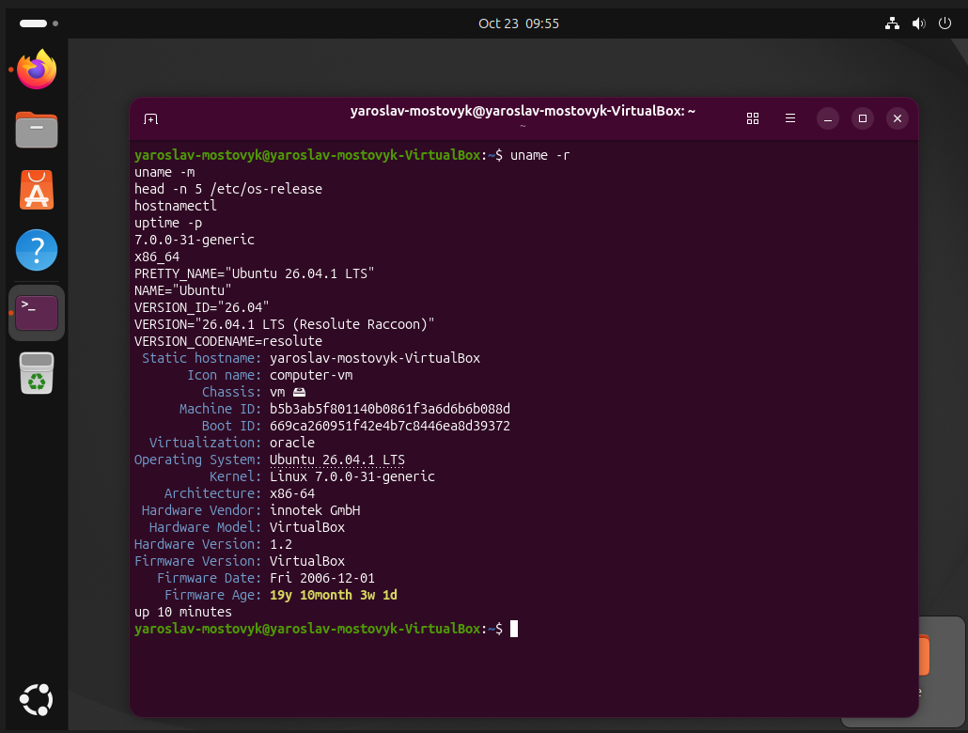
Рисунок 1 - Визначення параметрів системи
3 Отримав середнє навантаження системи командою cat /proc/loadavg. Дослідив значення навантаження за останні 1, 5 і 15 хвилин.
4 Вивів список каталогів кореневої файлової системи командою ls /. Дослідив призначення каталогів /dev, /sys і /run.
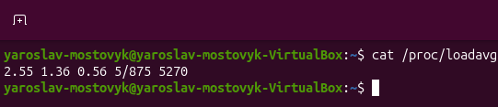
Рисунок 2 - Перегляд кореневої файлової системи
5 Перевірив вміст каталогу /dev, у якому розташовані файли пристроїв, і каталогу /sys, який містить інформацію про пристрої та драйвери. Ознайомився з каталогом /run, де зберігаються дані про поточний стан системи.
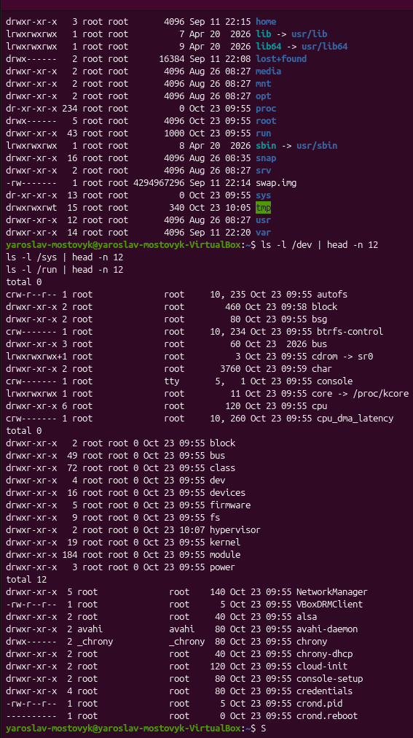
Рисунок 3 - Дослідження каталогів dev, sys та run
6 Перевірив команду find за допомогою type find, визначив розташування виконуваного файлу командою which find та переглянув короткий опис за допомогою whatis find. Ознайомився з ключами команди.
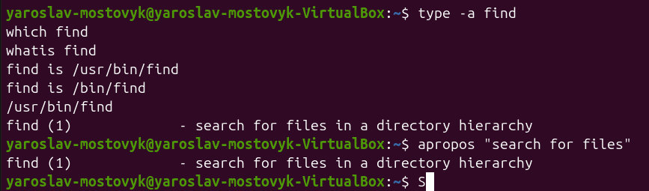
Рисунок 4 - Перевірка та пошук параметрів команди find
7 Знайшов інформацію про пошук файлів і каталогів за допомогою команди apropos find. Переглянув довідку команди find за допомогою man find.
8 Переглянув відомості про обліковий запис командами whoami, id і groups. Перевірив доступ до файлу /etc/shadow без sudo та з його використанням, щоб побачити різницю в правах доступу.
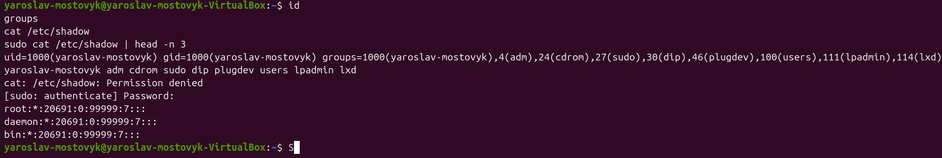
Рисунок 5 - Перевірка прав доступу користувача
9 Переглянув список процесів за допомогою ps aux і визначив процес із PID 1. Вивів список запущених служб командою systemctl list-units --type=service --state=running та перевірив стан служби systemd-journald командою systemctl status systemd-journald. Переглянув її журнал за допомогою journalctl -u systemd-journald.
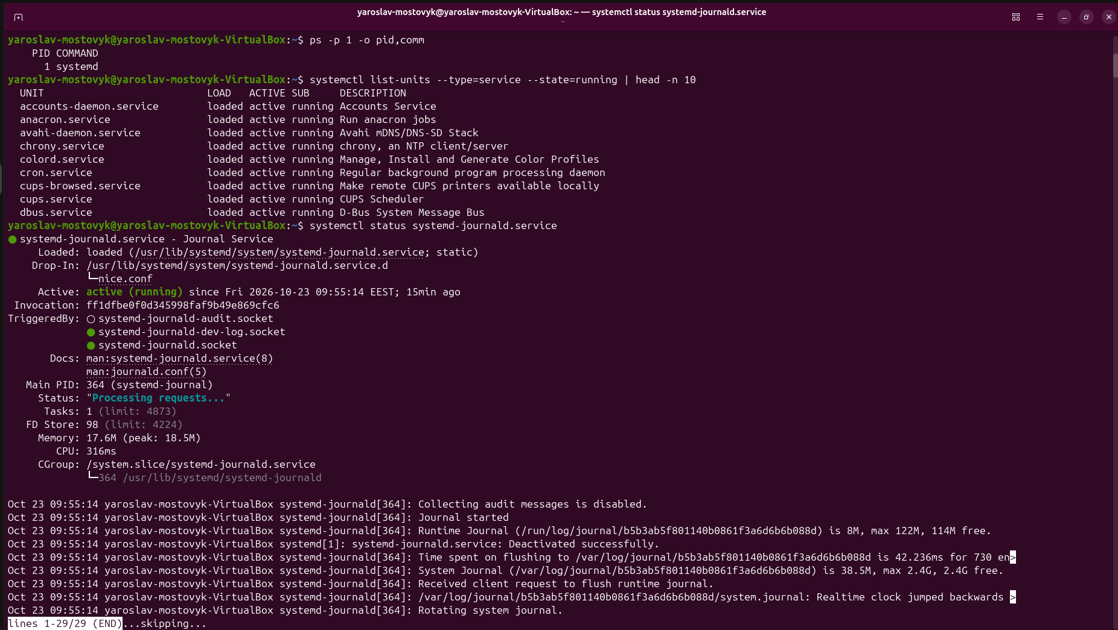
Рисунок 6 - Перегляд процесів та стану служб
10 Виконав додаткове завдання: дослідив відмінності між каталогами /dev і /sys. З’ясував, що /dev містить файли для безпосередньої взаємодії з пристроями, а /sys надає структуровану інформацію ядра про пристрої, шини та параметри драйверів.
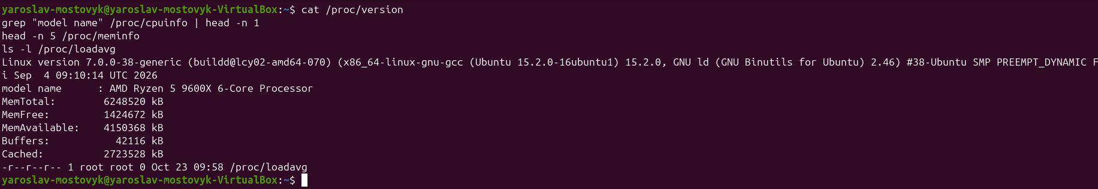
Рисунок 7 - Дослідження інформації ядра про процесор та пам’ять
Таблиця 1 – Основні команди діагностики системи
Команда | Призначення
uname -r | Виведення поточної версії ядра Linux
hostnamectl | Відомості про ім’я хоста, архітектуру та ОС
uptime -p | Відображення тривалості роботи системи
cat /proc/loadavg | Перегляд середнього навантаження системи
systemctl status | Перевірка статусу системної служби

Відповіді на контрольні питання

Високий рівень
1. Поясніть, як принцип «все є файлом» спрощує написання системних утиліт. Проілюструйте на прикладі читання відомостей про процесор.
Принцип «все є файлом» уніфікує інтерфейс взаємодії з ядром та обладнанням: замість специфічних системних викликів утиліти можуть використовувати стандартні файлові операції введення-виведення (відкриття, читання, запис). Наприклад, утиліта може прочитати відомості про процесор з віртуального файлу /proc/cpuinfo звичайною командою читання файлу cat або стандартною бібліотечною функцією читання тексту.
2. Два комп’ютери мають однакову версію дистрибутива, але різні версії ядра. Назвіть щонайменше три наслідки цієї різниці для адміністратора.
По-перше, різниця у підтримці апаратного забезпечення: новіше ядро містить драйвери для сучасніших пристроїв. По-друге, відмінності в доступності підсистем безпеки та механізмів виправлення вразливостей. По-третє, різна поведінка системних викликів або доступність функціоналу (наприклад, підтримка нових можливостей cgroups чи eBPF), що впливає на роботу контейнеризації та моніторингу.
3. Сформулюйте критерії вибору дистрибутива для навчального класу й обґрунтуйте кожен із них.
Основними критеріями є: стабільність (версії з тривалою підтримкою LTS мінімізують збої під час навчального процесу); розмір спільноти та документація (студентам легше знаходити рішення типових помилок); простота розгортання та керування пакетами (для швидкого налаштування однакового середовища на всіх робочих місцях).
4. Система завантажилася, але одна зі служб не працює. Опишіть послідовність дій із використанням systemctl і journalctl та поясніть, що саме ви шукаєте на кожному кроці.
Спочатку виконується systemctl status <назва_служби> для визначення поточного стану (Active: failed), коду завершення та короткого опису помилки. Потім аналізуються повні логи за допомогою journalctl -u <назва_служби> -e, де ведеться пошук точного тексту виключення, помилок конфігурації чи відсутності залежностей. Після виправлення конфігурації служба перезапускається командою sudo systemctl restart <назва_служби>.
Висновок: Під час лабораторної роботи опановано базові команди адміністрування та діагностики ОС Linux, роботу з псевдофайловими системами /proc, /sys та /dev, а також керування службами за допомогою systemctl та аналіз системних журналів journalctl.

